**Алгоритм установки CASEBERRY (с встроенной лицензией)**

При установке система может запрашивать разрешения на установку, во всех случаях необходимо их дать.

1. Скачать **CASEBERRY.zip** с приобретённой лицензией (персональная ссылка выдаётся продавцом по факту приобретения).
2. Распаковать всё содержимое архива **CASEBERRY.zip** в отдельную папку.
3. Запустить установщик (**setup.exe**).
4. Если при установке возникнет окно, изображённое ниже, то необходимо в этом окне нажать "Подробнее" и дать приложению необходимые привилегии.

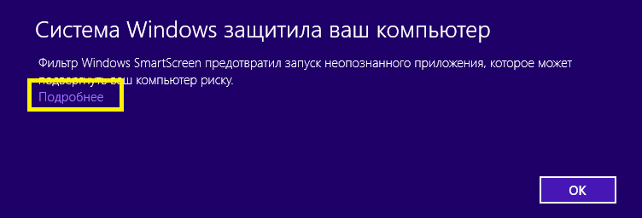   
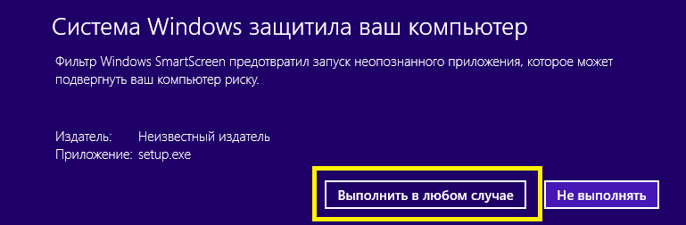

1. Разрешить установку приложения.

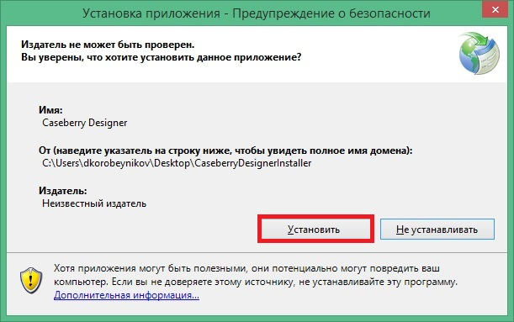

1. Система произведет установку.

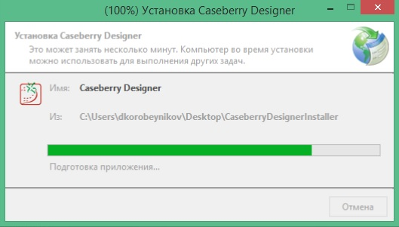

1. Определить путь, куда будет происходить генерация приложений CASEBERRY.

